何妨

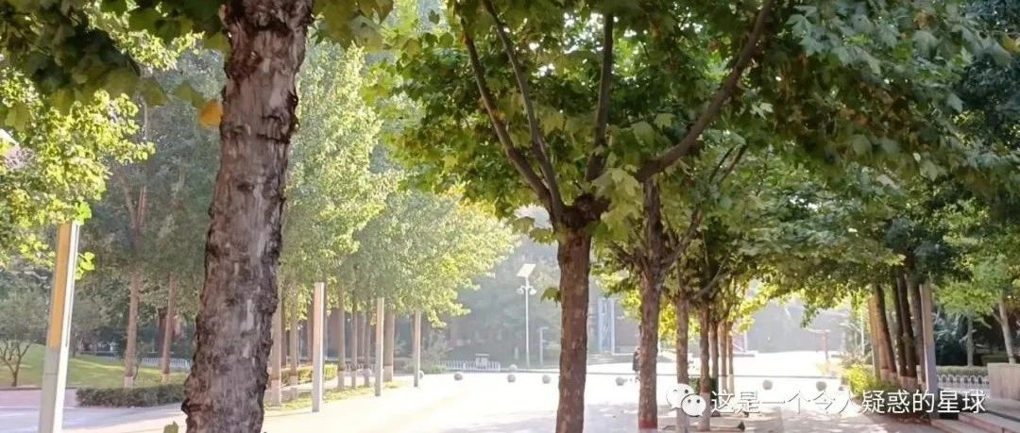

# 树，是困在原地的预言家

原创 何妨  [这是一个令人疑惑的星球](javascript:void(0);)

这是一棵树，我为什么要拍一棵树？走过这条路这么多次，这棵树一直在这里，这是我第一次注意到它，观察着它。

我不知道这棵树的学名是什么，风是树的知音，太阳是树的管家，我只是个过客，我不了解它。它应该只是就是一个普通的树种，不能成为归有光以枇杷思念妻子的代名词，也不是苏东坡庭下积水空明竹柏交横的描写对象，不是文学象征的代表，也不是理学测量研究的标本，也没有药学入药治病的价值。但这都不影响它的伫立与向阳，每棵树有自己的作用和价值，只是有的不那么名声昭著而已，这都没有关系的，这都无妨。

盯着这棵树看得久了，竟发觉它越来越像梦中的树，一旦有了这种想法，纵使是晴朗的白天，这棵树也蒙上了一层阴翳感，树枝间透过来的阳光也有了迷离恍惚的味道。梦里的树往往是伴随着某个人的，或许是一个人从树边跑过，或许是一个人在树下等待，或许是一个人倚靠在树干上浮想。树是梦里的幸存者，是现实的预言家。若是醒来起身寻梦里的这棵树，并不是难事，但若去寻梦里与树相关的那个人就难了，怕的就是，ta是那种你梦到ta了，ta的确出现在你的梦里了，但你远不能去找ta对ta说，我梦见你了的人。

我因这棵树而引发了联想，但我却不知道这棵树的学名是什么，自感对它抱有亏欠。就像和一个趣向一致的好朋友相谈甚欢但不知道他叫什么名字一样，很是尴尬。我不能仅把它当做想象力的背景板，应当知晓它的学名。我下意识要在回去后查一下，我总得知道它叫什么名字吧

虽然是秋天了，但树避开了轮回的萧索，因为秋天并不是凋落飘零的代名词，他是一个甘愿屈尊当大自然背景板的知名画家，收获和叶落都是他画板上材料的一种。

在这个校园里，宏大的事情到处都在发生，可能是拍好了一部不易的短片，胸有成竹的走出四六级与教资的考场，亦或是完成了一部分青春的热血理想，这都是宏大的分支。但难道校园里一棵树的昂扬生长，一棵拒绝了凋零的号召的树，不能称之为宏大吗？我认为是算的，这棵树依旧伫立在这里，我的镜头对着它的枝叶，我的手抚摸着它的躯干，我想问问它，嘿，你站在这里干什么呢？

这是一个秋天了，树是困在原地的预言家，这棵树并没有储存不能再欣欣向荣了的烦恼，诚然，你我都不能。

预览时标签不可点

微信扫一扫  
关注该公众号

[知道了](javascript:;)

微信扫一扫  
使用小程序

[取消](javascript:void(0);) [允许](javascript:void(0);)

[取消](javascript:void(0);) [允许](javascript:void(0);)

×

分析

：  ，  ，  ，  ，  ，  ，  ，  ，  ，  ，  ，  ，  。   视频  小程序  赞  ，轻点两下取消赞  在看  ，轻点两下取消在看  分享  留言  收藏